Vodní a masožravé rostliny celého světa v Třeboni

Průhonice, 16. června 2021 – Botanický ústav AV ČR zve širokou veřejnost na skleníkovou výstavu „Vodní a masožravé rostliny z celého světa“ do Botanické zahrady Třeboň. Návštěvníci mohou zhlédnout zástupce většiny rodů masožravých rostlin světa od trpasličí australské rosnatky přes jihoevropský rosnolist až po láčkovnici australskou, stejně tak i místní ohrožené druhy našich mokřadů. Výstava je přístupná každý den od 8 do 18 hodin.

Rostliny jsou v expozici uspořádány geograficky, podle kontinentů a jednotlivá akvária doplňují další druhy příslušné oblasti. K vidění jsou společenstva vodních rostlin z různých koutů planety, například stolístky, rdesty, růžkatce, zákrutichy, bakopy, zakucelky, mokřanky, morovinky nebo kryptokoryny. Připravena je sbírka vodních kapradin s několika nepukalkami (Salvinia), obšíráky (Ceratopteris), azolou (Azolla) a zajímavou brazilskou kapradinou Regnellidium diphyllum. Zastoupeny jsou i leknínovité rostliny od nejmenšího (drobný africký leknín) po největšího zástupce této skupiny (Euryale ferox). Návštěvníci se také seznámí s užitkovými mokřadními rostlinami jako různými odrůdami rýže, lotosy a několika druhy šáchorů. Výstavu doplňuje několik mučenek a tillandsií.
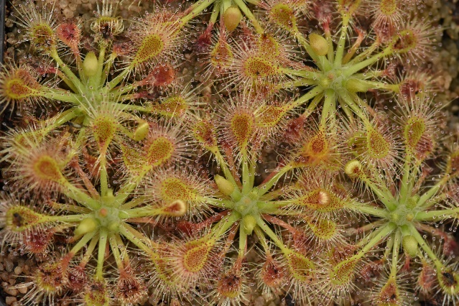
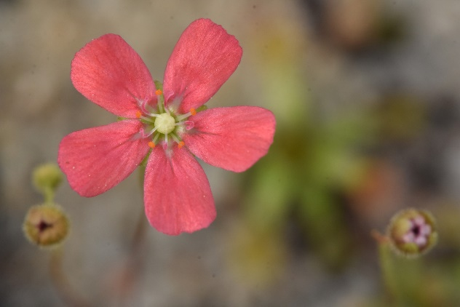

Obr.: Dopoledne vykvétají barevné trpasličí australské rosnatky. Autor: J. Navrátilová

„Kromě vodních rostlin z celého světa mají návštěvníci jedinečnou možnost spatřit také velké množství ohrožených druhů rostlin našich mokřadů jako aldrovandku měchýřkatou, rosnatku prostřední, protěž žlutobílou nebo drobýšek nejmenší, které jsou předmětem dlouhodobého výzkumu vědců Botanického ústavu a které ve volné přírodě již téměř nejsou k nalezení,“ říká Jana Navrátilová, vedoucí Botanické zahrady Třeboň.

Botanická zahrada Třeboň je součástí Sbírky vodních a mokřadních rostlin Botanického ústavu AV ČR. Má charakter malé specializované botanické zahrady a je otevřena studentům i široké veřejnosti. Její expozice čítají více než 700 druhů vodních a mokřadních rostlin, většinou ze střední Evropy. Pečuje o běžné rostliny našich řek, potoků, rybníků a jejich okolí, ale také o rostliny velmi vzácné, a dokonce i takové, které z naší přírody už definitivně vymizely. Část venkovní expozice je uspořádaná „biotopově“. V ní jsou rostliny pěstovány v podobných seskupeních, jako rostou v přírodě.

Genofond sbírky vodních a mokřadních rostlin čítá více než 140 druhů chráněných zákony České republiky. Hlavním zaměřením zahrady je udržování záchranných kultur ohrožených druhů původem z Třeboňska. Sbírka vodních a mokřadních rostlin představuje ojedinělou a cennou banku živého materiálu. Návštěvníkům poskytuje možnost nahlédnout do jinak těžko přístupného světa mokřadů, poskytuje ale také stanoviště mnohým živočichům..

Výstava je umístěna v malém skleníku přímo v Botanické zahradě Třeboň a je přístupná v otvírací době zahrady od 8 do 18 hodin každý den. Kromě výstavy ve skleníku se mohou návštěvníci těšit také na právě rozkvetlé pryšce, kosatce, ďáblíky, lakušníky a lekníny.

Kontakt
Mgr. Jana Navrátilová, PhD. Mgr. Mirka Dvořáková
Odd. Experimentální zahrada a Sbírka vodních a mokřadních rostlin PR & Marketing Manager
jana.navratilova@ibot.cas.cz miroslava.dvorakova@ibot.cas.cz
+420 384 721 156 +420 602 608 766

O Botanickém ústavu AV ČR, v. v. i.

Botanický ústav AV ČR je veřejná výzkumná instituce, která je součástí Akademie věd České republiky. Je jedním z hlavních center botanického výzkumu v ČR. Zabývá se výzkumem vegetace na úrovni organizmů, populací, společenstev a ekosystémů. V současnosti soustřeďuje přes 130 vědeckých pracovníků a doktorandů v celé škále terénně zaměřených botanických oborů od taxonomie přes evoluční biologii, ekologii až po biotechnologie. Hlavním sídlem ústavu je zámek v Průhonicích. Součástí jsou také odloučená vědecká pracoviště v Brně a Třeboni a terénní stanice na Kvildě a v Lužnici. Ústav navíc zajištuje správu jednoho z nejvýznamnějších zámeckých parků v České republice, Průhonického parku, zařazeného na seznam památek UNESCO. Více informací je na www.ibot.cas.cz.

